**BÁO CÁO BÀI TẬP LỚN**

**Học phần**: Công nghệ Web (CSE485)

**Mã nhóm:** 1854010907-1851161573

1. **Tổng quan về project**

* ***Giới thiệu chung về Website***
* Trang DataMonkey cung cấp những bài học về các hệ cơ sở dữ liệu như SQL và Excel thông qua cách tiếp cận "làm thực tế để học".
* Người học sẽ được trang bị kiến thức về SQL và Excel thông qua mội trường làm việc nhân tạo ngay trong trình duyệt web của họ.
* Mọi tài liệu kiến thức liên quan đều được giải thích bằng ngôn ngữ đơn giản, dễ hiểu. Bạn không cần phải có bằng cấp về thống kê học để có thể tham gia các bài học của DataMonkey
* Trang được xây dựng với các chức năng chính sau: quản lý người dùng, quản lý bài viết … Hệ thống được xây dựng dưới dạng website ứng dụng nên người dùng có thể sử dụng hệ thống rất thuận tiện ở mọi nơi với nhiều loại thiết bị khác nhau như máy tính, máy tính bảng.

1. **Nội dung**

### **Trang chủ**

* Cung cấp thông tin về trang web.
* Giới thiệu trang web.
* Tìm kiếm: Cho phép người dùng ghé thăm website để phân tích dữ liệu, có thể tương tác với các ví dụ cụ thể và hòa mình vào môi trường làm việc.
* Cung cấp thông tin về các khóa học của website.
* Phân tích những lý do tại sao bạn nên học phân tích dữ liệu.

### SignIn

* Đăng nhập vào trang web với tài khoản đã đăng ký.
* Có thể liên kết với tài khoản Google.

### SignUp

* Tham gia khóa học bằng việc đăng ký tài khoản mới.
* Yêu cầu xác nhận lại thông tin.

### Course

* Giới thiệu những khóa học về SQL và Excel.
* Tìm hiểu cách thao tác dữ liệu bằng các truy vấn SQL khác nhau.
* Học cách sử dụng công thức có thể tiết lộ toàn bộ sức mạnh của bảng tính.
* Tìm hiểu cách phân tích dữ liệu bằng cách sử dụng thống kê mô tả.
* Xác định nhu cầu và lựa chọn khóa học phù hợp.

### Course

* Đưa ra các Blog để giúp người đọc hiểu kĩ hơn về nhu cầu của mình.
* Người dùng có thể tìm kiếm những thông tin trên Blog.

**III. Danh sách các chức năng đã thực hiện hoàn thiện**

1. Phần Guest

- Hiển thị Danh sách bài viết.

- Đăng nhập/Đăng kí hệ thống

- Phân trang

2. Phần Quản trị

- Quản trị người dùng: Liệt kê/Thêm/Sửa/Xóa

- Quản trị bài viết: Liệt kê/Thêm/Sửa/Xóa

**IV. Phân công công việc và thông tin Project**

|  |  |
| --- | --- |
| **Phân việc trong nhóm** | |
| 1854010907-Lương Thị Hải Yến | 1851161573- Dương Thị Thu Trang |
| * Đăng nhập / Đăng kí hệ thống * Thiết kế database * Quản trị bài viết * Làm báo cáo | * Trang quản trị * Thiết kế databse * Quản trị bài viết * Làm báo cáo |
| Điểm tự đánh giá của cá nhân: 8đ | Điểm tự đánh giá của cá nhân: 8đ |
| **Ghi chú**: Trưởng nhóm Dương Thị Thu Trang |  |
| Link Github tới thư mục BTL làm việc của nhóm: https://github.com/duongthithutrang/CSE485_1851161573_DuongThiThuTrang/tree/master/monkey | |

**V. Lược đồ CSDL và chi tiết các bảng**

|  |  |  |  |
| --- | --- | --- | --- |
| Quan hệ | Thuộc tính | Diễn giải | Kiểu dữ liệu |
| posts | ID | ID | Int(11) |
| User_id | Mã người dùng | Int(11) |
| Title | Title | Varchar(255) |
| Slug | Slug | Varchar(255) |
| Image | Hình ảnh | Varchar(255) |
| Body | Nội dung | Text |
| Published | Ngày đăng | Tinyint(1) |
| Users | ID | ID | Int(11) |
| Email | Email | Varchar(255) |
| Created_at | Tạo | Timestamp |
| Updated_at | Cập nhật | Timestamp |
| Users_management | STT | Số thứ tự | Int(10) |
| Hoten | Họ và tên | Varchar(255) |
| Khoahoc | Khóa học | Varchar(255) |
| UserID | Mã người dùng | Int(10) |

**VI. Hình ảnh kết quả các chức năng đã thực hiện được.**

**Giao diện Trang chủ**

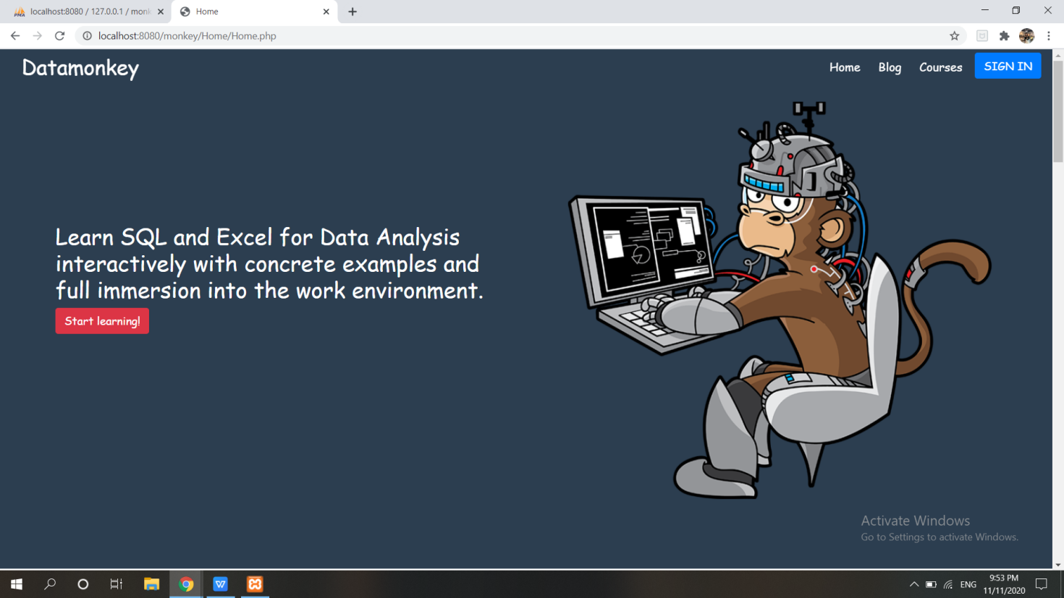

**Giao diện Trang Admin**

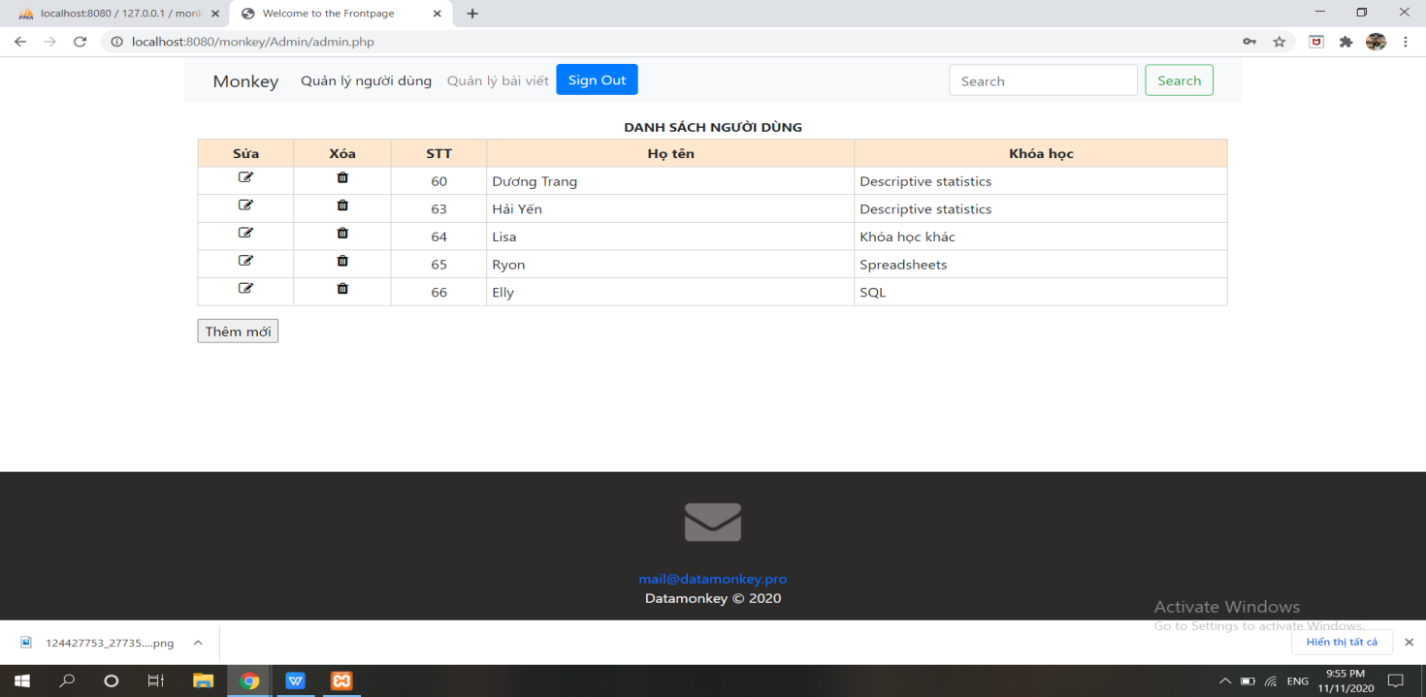

**Giao diện quản lý bài viết**

